Meta description
Clases de esquí en grupo para niños en Baqueira Beret. Aprendizaje divertido y seguro con profesores titulados y grupos reducidos para progresar en la nieve.

5 images without alt text

Breadcrums not send you to clases ski and is placed not below the foto like other pages
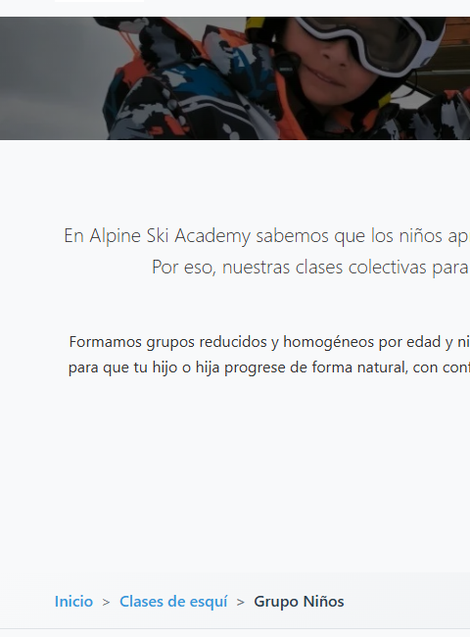
Mail is not linking


Put between: En & ALPINE the words: la escuela de esquí, and anchor link to home: https://alpineskiacademy.com/
